Для заказа доставки работы воспользуйтесь поиском на сайте http://www.mydisser.com/search.html
МІНІСТЕРСТВО ОСВІТИ І НАУКИ, МОЛОДІ ТА СПОРТУ УКРАЇНИ
ДЕРЖАВНИЙ ВИЩИЙ НАВЧАЛЬНИЙ ЗАКЛАД
«ПРИАЗОВСЬКИЙ ДЕРЖАВНИЙ ТЕХНІЧНИЙ УНІВЕРСИТЕТ»

АЛЛАХВЕРДЯН АНТОНІНА ВІТАЛІЇВНА

УДК 658:338.512:640.2

УПРАВЛІННЯ ВИТРАТАМИ КОМУНАЛЬНИХ ПІДПРИЄМСТВ

08.00.04 – Економіка та управління підприємствами
(за видами економічної діяльності)

АВТОРЕФЕРАТ
дисертації на здобуття наукового ступеня
кандидата економічних наук

Маріуполь – 2013
Дисертацією є рукопис.
Робота виконана в Інституті економіки промисловості НАН України
(м. Донецьк).

Науковий керівник: | доктор економічних наук, старший науковий співробітник  Бражнікова Лариса Миколаївна,  ДВНЗ «Донецький інститут міського господарства Державної академії житлово-комунального господарства»,  завідувач кафедри обліку та аудиту
Офіційні опоненти: | доктор економічних наук, професор  Полуянов Володимир Петрович,  Автомобільно-дорожній інститут державного вищого навчального закладу «Донецький національний технічний університет» (м. Горлівка),  завідувач кафедри економіки та фінансів
доктор економічних наук, професор
Чиж Віра Іванівна,
Східноукраїнський національний університет імені Володимира Даля (м. Луганськ),
завідувач кафедри контролю та аудиту

Захист дисертації відбудеться «02» березня 2013 р. о 10⁰⁰ годині на засіданні спеціалізованої вченої ради Д12.052.02 у ДВНЗ «Приазовський державний технічний університет» Міністерства освіти і науки, молоді та спорту України за адресою: 87500, м. Маріуполь Донецької обл., вул. Університетська, 7, ауд. А 1.

З дисертацією можна ознайомитися у бібліотеці ДВНЗ «Приазовський державний технічний університет» за адресою Міністерства освіти і науки, молоді та спорту України за адресою: 87500, м. Маріуполь Донецької обл., вул. Університетська, 7.

Автореферат розіслано «01» лютого 2013 р.

Вчений секретар
спеціалізованої вченої ради О. М. Анісімова
ЗАГАЛЬНА ХАРАКТЕРИСТИКА РОБОТИ

Актуальність теми. Реформа житлово-комунального господарства (ЖКГ), яка проводиться в даний час, передбачає зміну схеми проходження фінансових потоків від дотування збитків галузі до самофінансування та самоокупності її підприємств. Витрати житлово-комунальних підприємств (ЖКП) є не тільки результуючим фактором їхньої діяльності але й основою тарифоутворення житлово-комунальних послуг, у зв'язку з чим управління витратами розглядається в якості основного принципу менеджменту ЖКГ. У той же час критичний фінансовий стан вітчизняних комунальних підприємств свідчить, що діюча сьогодні система управління витратами неефективна.
Монопольний характер виробництва житлово-комунальних послуг, витратний підхід до тарифоутворення в ЖКГ і відсутність стимулів у комунальних підприємств до зниження економічно необґрунтованих витрат перешкоджають застосуванню в системі управління підприємством нових підходів до управління витратами.
Відсутність адекватних ринкових умов господарювання наукових методів управління витратами на комунальних підприємствах може спричинити нові негативні наслідки їх функціонування і розвитку.
У сучасній науковій літературі управління витратами стало предметом уваги багатьох вітчизняних та зарубіжних дослідників. Різні аспекти цього напрямку відбито в працях М. Г. Чумаченка, Г. В. Козаченка, Ф. Ф. Бутинця, Б. І. Валуєва, С. Ф. Голова, В. М. Гончарова, М. С. Пушкар, В. В. Сопко, Ю. С. Цал-Цалка, І. А. Бланка, К. Друрі, Ч. Т. Хорнгрена, Дж. Фостера, Дж. Ріса, Р. Ентоні, Д. Шима, Д. Г. Сігела, М. Х. Мескона, М. Альберта, Ф. Хедоурі, Б. Райана, Дж. Шанк, В. Говіндажараджана, А. Д. Шеремета, В. Ф. Палія, Т. П. Карпової, Г. І. Хотинської, В. А. Чернової та ін.
В останні роки помітно зріс інтерес вчених до проблем житлово-комунального господарства, оскільки трансформаційні зміни в економіці Україні вкрай негативно позначилися на ефективності діяльності підприємств галузі. Аналіз публікацій з галузевої тематики Г. І. Оніщука, В. П. Полуянова, В. М. Андрієнка, С. В. Богачова, Л. М. Бражнікової, Н. О. Гури, В. В. Дорофієнка, Г. М. Семчука, О. О. Лук'янченка, Т. В. Сьомкіної, О. М. Тищенка, М. О. Кизима, Т. П. Юрьєвої, В. А. Воротинцева, В. І. Чиж та ін. підтвердив наявність ряду невирішених науково-практичних задач в управлінні витратами підприємств ЖКГ, які мають специфічні особливості господарювання. Особливої уваги потребують проблеми управління витратами підприємств комунальної теплоенергетики, результати діяльності яких безпосередньо впливають на якість життя практично кожного жителя країни, і які, в той же час, найменш пристосовані до сучасних реалій ринкової економіки. Ряд проблем в управлінні витратами підприємств комунальної теплоенергетики в ринковому середовищі випливає зі специфічних особливостей виробництва теплової енергії і специфічних властивостей тепла як товару. Значимість досліджуваної проблеми, відсутність системних розробок її вирішення безпосередньо для комунальних підприємств, що виробляють теплову енергію, визначили актуальність і вибір теми дисертаційної роботи, її мету і завдання дослідження.
Зв'язок роботи з науковими програмами, планами, темами. Дослідження проводились у рамках науково-дослідної роботи Інституту економіки промисловості НАН України за темою: «Управління розвитком промисловості в умовах системних дисбалансів» (номер державної реєстрації № 0110U000380, 2010-2013 рр.), в рамках якої дисертантом визначені проблеми розвитку підприємств комунальної теплоенергетики та сформульовані особливості формування системи управління витратами виробництва житлово-комунальних послуг, удосконалено механізм управління витратами житлово-комунальних підприємств.
Мета і задачі дослідження. Метою дисертації є розвиток теоретико-методичних і практичних основ управління витратами житлово-комунальних підприємств.
Для досягнення поставленої мети в роботі вирішені наступні завдання:
виконана оцінка витрат житлово-комунального господарства як об'єкта управління;
виявлено тенденції та проблеми управління витратами комунального господарства в сучасних умовах ринкової економіки;
3обґрунтовано доцільність удосконалення системи управління витратами;
розроблена концепція організації ефективного управління витратами комунального підприємства;
запропоновано функціонально-цільовий підхід до класифікації витрат в управлінні комунальним підприємством;
метод оптимізації тарифно-цінового регулювання комунального підприємства;
запропоновано синтез моделей і методів інноваційно-структурних зрушень в системі управління витратами комунального підприємства;
розроблено та впроваджено організаційне та інформаційне забезпечення процесу управління витратами комунального підприємства;
запропоновано й реалізовано метод оцінки економічної ефективності концепції управління витратами комунального підприємства.
Об'єктом дослідження виступають процеси управління витратами житлово-комунальних підприємств.
Предметом дослідження – науково-методичні підходи до управління витратами житлово-комунальних підприємств.
Методи дослідження. Теоретичну основу дослідження складають положення сучасної економічної теорії, економічні закони, праці вітчизняних і зарубіжних вчених з питань економіки, стратегічного управління підприємствами, управління фінансовими ресурсами, чинні законодавчі та нормативні акти: закони України, укази Президента України, постанови Кабінету Міністрів України, нормативні документи Міністерства фінансів та Міністерства з питань житлово-комунального господарства, рішення колегії галузевого міністерства, галузеві програми.
Інформаційною базою виступають статистичні матеріали Держкомстату України і Донецького обласного управління статистики, дані ККП «Донецькміськтепломережа», інформаційно-аналітичні матеріали галузевого міністерства, статистичні спостереження вітчизняних вчених-економістів і практиків, експертні оцінки фахівців, результати власних досліджень.
У процесі дослідження використовувалися методи статистичного та фінансового аналізу (при відображенні динаміки соціально-економічних процесів і явищ в Україні, а також динаміки зміни витрат підприємств ЖКГ на рівні країни, регіону, окремого підприємства); прогнозування, кореляційного та регресійного аналізу (при розгляді тенденцій показників діяльності підприємств комунальної теплоенергетики); історичного аналізу (при дослідженні ретроспективного аспекту розвитку категорії витрат); системно-структурного аналізу, декомпозиції (при дослідженні проблем управління витратами підприємств ЖКГ); причинно-наслідкового аналізу та ієрархізації (при дослідженні проблеми функціонування та розвитку підприємств галузі та обґрунтуванні доцільності вдосконалення системи управління витратами); термінологічного аналізу (при формуванні понятійного апарату витрат підприємств ЖКГ); системного підходу (при розробці підходу до аналізу динаміки тарифоутворюючих факторів); структурно-логічного моделювання (при побудові моделей управління витратами); економіко-статистичних досліджень та імітаційного моделювання (при формуванні прогнозного умовно-фіксованого тарифу); бюджетування (при забезпеченні планування діяльності ЖКП); кількісного і якісного аналізу (при організації інформаційного забезпечення процесу управління витратами комунального підприємства); графічні (при побудові графіків і рисунків); логічного узагальнення (при забезпеченні логічної послідовності етапів проведення дослідження).
Наукова новизна отриманих результатів полягає в розвитку теоретичних положень, розробці науково-методичних підходів і практичних рекомендацій з управління витратами підприємств ЖКГ в умовах реформування галузі.
Отримано такі наукові результати:
уперше:
розроблено концепцію організації ефективного управління витратами комунальних підприємств, в основу якої покладено уявлення про систему управління витратами як модель витратоорієнтованого «чорного ящика», що забезпечує можливість розвитку підприємств галузі шляхом фінансування інноваційних проектів за рахунок досягнення прибутковості цих підприємств;
удосконалено:
механізм управління витратами підприємств ЖКГ, який заснований на інтеграції в нього принципово нових, адекватних ринковим умовам господарювання, елементів: концепції витратоорієнтованого «чорного ящика»; стимулюючого підходу до тарифоутворення; системного, динамічного і бюджетного підходів до управління витратами, що надало можливість оптимізувати управлінські рішення, спрямовані на поліпшення поточних показників діяльності і довгострокове підвищення прибутковості ЖКП;
механізм планування та контролю витрат, заснований на зміні напрямку процесу планування витрат, який на відміну від існуючого, надає можливість комунальним підприємствам забезпечувати підвищення прибутковості за рахунок скорочення планованих і фактичних економічно необґрунтованих витрат;
класифікацію функцій управління витратами для мети діяльності комунальних підприємств (КП) шляхом виділення функцій першого порядку, які забезпечують реалізацію управлінських впливів у процесі досягнення мети, і функцій другого порядку, які забезпечують інформаційну підтримку управлінських рішень, що надало змогу обґрунтувати пріоритетність реалізації функції «стимулювання скорочення витрат» для досягнення поставленої мети;
метод «фіксованих тарифів», який заснований на використанні прогнозних значень тарифоутворюючих витрат і передбачає реалізацію послуг за фіксованим тарифом, що дозволило виконати мотиваційну функцію управління витратами шляхом стимулювання КП до мінімізації витрат на надані послуги, що забезпечує умови для його беззбиткового функціонування.
дістали подальшого розвитку:
класифікація витрат, в основу якої покладено функціонально-цільовий підхід до побудови інформаційного забезпечення системи управління витратами КП з виділенням специфічних для ЖКГ класифікаційних груп витрат, що створило підґрунтя для інтерпретації інформації про витрати в залежності від сутності та характеру управлінських функцій, спрямованих на досягнення мети управління витратами КП, а також формувати інформацію про специфічні функції;
Практичне значення отриманих результатів полягає в тому, що запропоновані методи й підходи дозволяють на основі вдосконалення механізму управління витратами оптимізувати управлінські рішення, спрямовані на поліпшення поточних показників діяльності і довгострокове підвищення прибутковості підприємств ЖКГ.
Запропоновані в дисертації наукові результати, концептуальні положення, науково-методичні підходи та механізми були використані при розробці науково-методичних засад реформування житлово-комунального господарства, а також в діяльності підприємств: ОКП «Донецьктеплокомуненерго» (довідка № 01/2135 від 15.09.2011 р. – рекомендації щодо управління витратами, що забезпечило процес формування противитратного механізму господарювання підприємства та перехід від ретроспективного підходу узагальнення інформації до перспективного), ККП «Донецькміськтепломережа» (довідка № 294 - пп від 21.11.2011 р. – рекомендації щодо впровадження процесу бюджетування, що дозволило оптимізувати інформаційне забезпечення окремих центрів відповідальності)
Результати особистих наукових досліджень запроваджено в навчальний процес кафедр обліку та аудиту, економіки підприємства та менеджменту Донецького інституту міського господарства Державної академії ЖКГ при викладанні дисциплін «Управлінський облік», «Бухгалтерський облік комунальних підприємств» (довідка № 191/07 від 26.12.2011 р.).
Особистий внесок здобувача. Дисертаційне дослідження є особисто виконаною науковою працею, в якій викладено авторський підхід до вирішення наукових завдань з розробки теоретико-методологічних основ механізму управління витратами підприємств ЖКГ, заснований на інтеграції в нього принципово нових, адекватних ринковим умовам господарювання, елементів. Внесок автора в колективні опубліковані роботи конкретизовано у списку публікацій.
Апробація результатів дисертації. Основні положення та результати дисертації доповідалися й отримали позитивну оцінку на трьох міжнародних та всеукраїнських науково-практичних конференціях, а саме: І Міжнародній науково-практичній конференції «Актуальні питання реформування ЖКГ Україні» (м. Макіївка – м. Слов'янськ, 2008 р.), VI-й Міжнародній науково-практичній конференції «Актуальні проблеми реформування ЖКГ України та основні шляхи їх вирішення» (м. Київ, 2008 р.), VIII-й Міжнародній науково-практичній конференції «Актуальні проблеми реформування ЖКГ України та основні шляхи їх вирішення» (м. Київ, 2010 р.), ІІІ Міжнародній конференції «Науково-технічне та організаційно-економічне сприяння реформам у будівництві й житлово-комунальному господарстві» (м. Макіївка, 2012 р.), V Міжнародній конференцій «Інвестиційно-інноваційна стратегія розвитку національної економіки в умовах глобальної економічної системи» (м. Маріуполь, 2012 р.), наукових семінарах кафедри обліку та аудиту Донецького інституту міського господарства.
Публікації. Основні положення дисертації були опубліковані в 14 наукових працях загальним обсягом 5,87 д.а., з яких особисто здобувачеві належить 4,07 д.а. З них у наукових фахових виданнях – 8 робіт, загальним обсягом 4,75 д.а., з яких 2,95 д.а. належить особисто здобувачу.
Структура дисертації та обсяг роботи. Дисертаційна робота складається зі вступу, трьох розділів, висновків, списку використаних джерел із 199 найменувань на 21 сторінках, 36 додатків на 36 сторінках. Повний обсяг роботи становить 228 сторінок, з них 150 сторінок займає основний текст, робота містить 52 рисунків, 14 таблиць (23 сторінки рисунки й таблиці, які повністю займають площу сторінки).

ОСНОВНИЙ ЗМІСТ РОБОТИ

У першому розділі «Теоретико-методологічні основи організації управління витратами житлово-комунального господарства в сучасних умовах розвитку економіки» виконаний аналіз управління витратами комунального господарства, дана оцінка витрат підприємств житлово-комунального господарства як об’єкта управління та обґрунтована доцільність удосконалення системи управління витратами.
Встановлено, що результати діючого порядку ціноутворення, відсутність адекватних ринковим умовам господарювання підходів до управління витратами, високий рівень зносу основних засобів, високий рівень енергетичних втрат при виробництві комунальних послуг стали причиною критичного фінансово-економічного стану ЖКГ Україні. Щорічно збитки галузі складають понад 2 млрд. грн.
Дані статистичних спостережень по підприємствах тепломережі Донецької області свідчать, що показники рентабельності мають негативну тенденцію і прогноз. Встановлено, що висунута програмними документами вимога реформування галузі на предмет досягнення беззбиткового функціонування її підприємств може бути виконана лише шляхом удосконалення системи управління витратами.
Встановлено, що діюча система управління витратами в житлово-комунальному господарстві не здатна стримувати зростання витрат, знижувати непродуктивні витрати матеріальних, трудових і енергетичних ресурсів, забезпечувати ефективність виробництва житлово-комунальних послуг, беззбитковість діяльності підприємств галузі, досягнення їх стабільного функціонування та розвитку. Так, на підприємствах Донецької області темпи зростання витрат на виробництво теплової енергії в порівнянні з 2006 роком перевищили 240%, тоді як темпи зростання її реалізації скоротилися до 83%.
Узагальнення основних напрямів наукових досліджень щодо забезпечення ефективності функціонування КП, а також вивчення зарубіжного досвіду дозволили встановити, що напрями наукових пошуків не забезпечують повною мірою вирішення одного з пріоритетних завдань реформування галузі – досягнення беззбитковості підприємств. Використання апробованих в міжнародній практиці і відомих у науковій літературі методів управління витратами на комунальні послуги в умовах функціонування вітчизняних КП недоцільне, тому що не забезпечує функцію стимулювання до скорочення витрат.
Виявлена основна проблема неефективного функціонування житлово-комунальних підприємств України, яка полягає у високому рівні економічно необґрунтованих витрат на виробництво послуг і є передумовою існування негативних тенденцій на макро- та мікрорівнях, обмежень в досягненні народногосподарської, соціальної та економічної цілей комунального підприємства (рис. 1).
Виявлено організаційні, техніко-технологічні та економічні причини, що зумовили наявність цієї проблеми. Встановлено, що причиною першого порядку є відсутність стимулів до зниження витрат.
Удосконалено класифікацію функцій управління витратами для цілей діяльності КП шляхом виділення функцій першого порядку, які забезпечують реалізацію управлінських впливів у процесі досягнення мети, і функцій другого порядку, які забезпечують інформаційну підтримку управлінських рішень. Це дозволило обґрунтувати пріоритетність реалізації функції «стимулювання скорочення витрат». Узагальнено та систематизовано наукові підходи до класифікації витрат за класифікаційними ознаками, визначено їх призначення для управлінського впливу і для інформаційної підтримки, виявлені обмеження
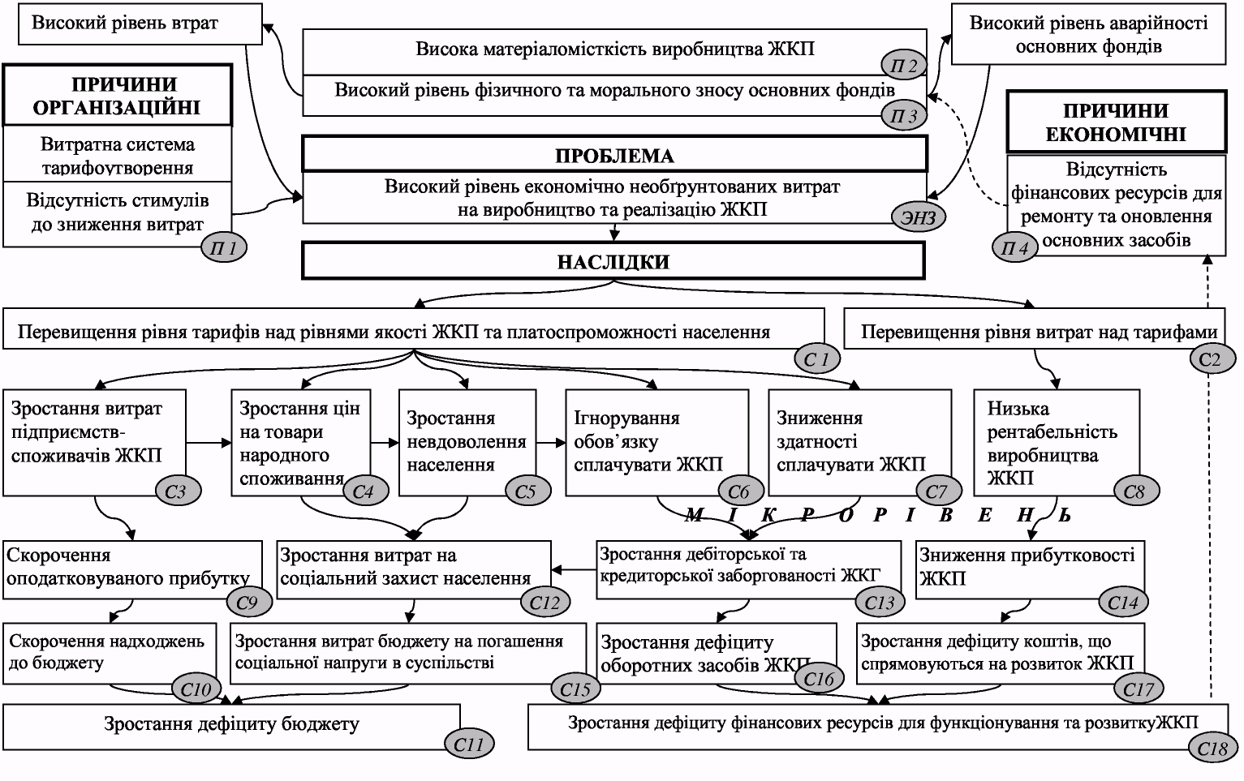
Рис. 1. Причинно-наслідковий аналіз системи управління витратами на підприємствах ЖКГ
Й обґрунтовано доцільність застосування функціонально-цільового підходу до класифікації витрат КП.
Обґрунтовано доцільність удосконалення системи управління витратами на підприємствах комунальної теплоенергетики, сформульовані вимоги, а також мета і завдання такого удосконалення. Висунуті вимоги до вдосконалення системи управління витратами КП для досягнення її ефективності у вирішенні проблеми зниження рівня економічно необґрунтованих витрат на виробництво послуг спрямовані на оптимізацію управлінських рішень з метою поліпшення поточних показників їх діяльності та забезпечення довгострокового підвищення прибутковості.
У другому розділі «Синтез методів організації ефективного управління витратами комунального підприємства» розроблена концепція організації ефективного управління витратами комунальних підприємств, в основу якої покладено уявлення про систему управління витратами як модель витратоорієнтованого «чорного ящика», що забезпечує можливість розвитку підприємств галузі шляхом пріоритетного фінансування інноваційних проектів за рахунок досягнення прибутковості заданого рівня.
Генеральна ідея роботи зводиться до розробки таких інструментів і методів управління витратами, їх організації та реалізації, які були б спрямовані на оптимізацію управлінських рішень з метою поліпшення поточних показників діяльності та забезпечення довгострокового підвищення прибутковості КП.
Виконані дослідження теоретико-методологічних і методичних підходів до вирішення завдань підготовки та прийняття управлінських рішень, спрямованих на підвищення прибутковості підприємств ЖКГ, а також аналіз наукових положень до їх реалізації дозволили сформулювати основні концептуальні положення управління витратами підприємств галузі.
Прикладний рівень реалізації концептуальних положень управлінь витратами підприємств ЖКГ та прийняття управлінських рішень визначається формалізацією основних його теоретико-методологічних, методичних, інструментальних і модельних конструкцій до рівня оперативного управління, практична реалізація яких дозволить підвищити обґрунтованість і оперативність прийняття управлінських рішень (рис. 2).
Механізм управління витратами підприємств ЖКГ визначений як система елементів і об'єктів управління, в якій відбувається цілеспрямований вплив на ресурси підприємств ЖКГ, з метою отримання початкових реакцій у формі вимог орієнтації на інвестиційні інтереси ЖКП і результуючої реакції у вигляді забезпечення поліпшення поточних показників їх діяльності та довгострокового підвищення прибутковості (рис.3).
Підставою для прийняття рішення про величину прогнозованого прибутку [С1] є моніторинг інвестиційних потреб і можливостей КП.
Блок моніторингу охоплює процес виявлення, оцінки, планування та фінансування значних інвестиційних проектів і використовує методи оцінки проектів капітальних вкладень. Пропозиції про капітальні вкладення виникають на різних рівнях управління і в різних підрозділах підприємства, передаються групі аналітиків для оцінки.
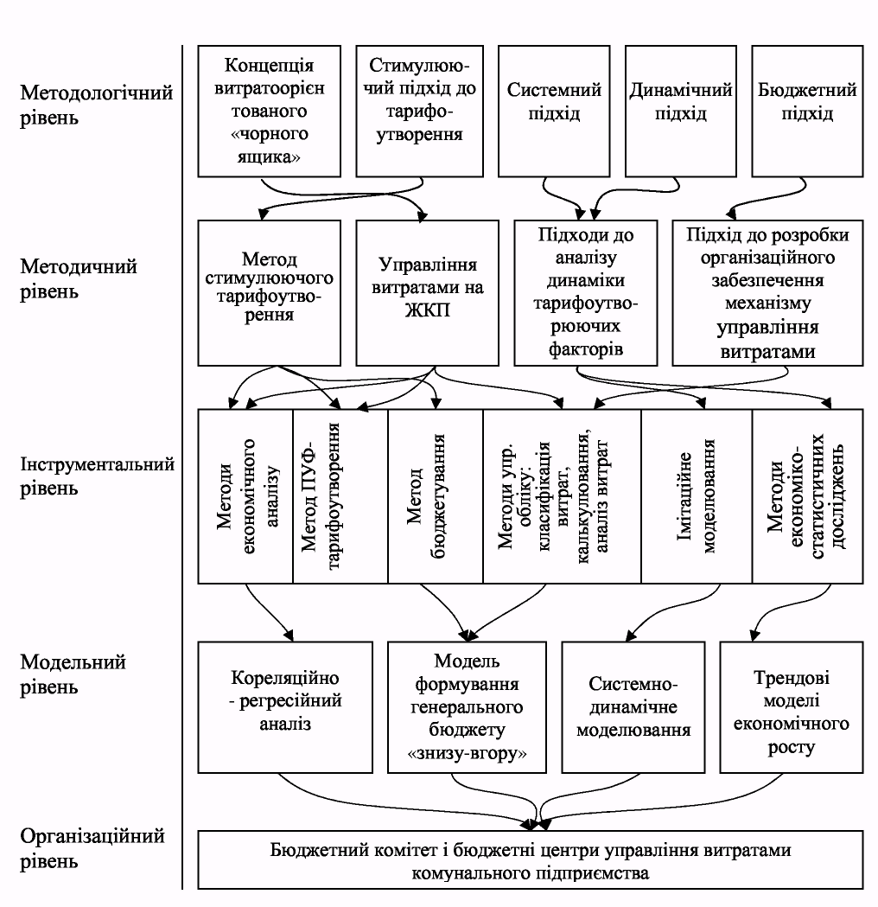

Рис. 2. Концептуальна схема управління витратами підприємств ЖКГ

На основі зіставлення витрат і вигід у зв'язку зі здійсненням проекту вибираються ті, які найбільшою мірою задовольняють потреби підприємства і принесуть вигоду в майбутньому.
Рішення про капіталовкладення і встановлена в тарифах гранична величина норми прибутку є підставою для прийняття рішень про залучення позикових коштів і формування прогнозованого прибутку.
Прийняття рішення про величину виручки від реалізації [С2] здійснюється на підставі інформації Виробничої програми про плановані обсяги виробництва ЖКП, скорегованої на величину прогнозу дебіторської заборгованості та ПУФ-тарифу.
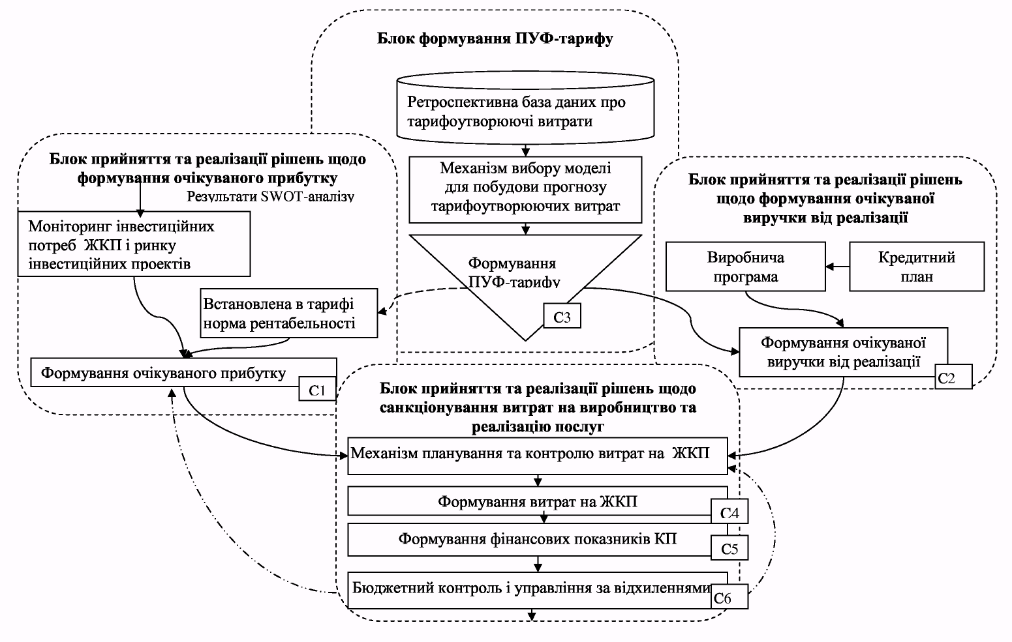
Рис. 3. Механізм управління витратами комунальних підприємств
Формування ПУФ-тарифу [С3] є продуктом реалізації описаного в дисертації «Механізму вибору моделі для побудови прогнозу тарифоутворюючих витрат» і здійснюється на основі ретроспективного аналізу тарифоутворюючих витрат. Контур «Блок прийняття та реалізації управлінських рішень про санкціонування витрат на виробництво і реалізацію послуг» в механізмі управління витратами формується на підставі інформаційних масивів [С1] та [С2] в результаті реалізації «Механізму планування та контролю витрат» і складається з блоків:
[С4] – формування витрат на ЖКП;
[С5] – формування фінансових показників КП;
[С6] – бюджетний контроль і управління за відхиленнями.
Якщо виявлене в процесі бюджетного контролю перевищення фактичних витрат над санкціонованими є істотним, то «Механізм планування та контролю витрат» слід зорієнтувати на виявлення відхилень за центрами відповідальності та корегування діяльності підприємства. На відміну від існуючого механізму, запропонований «Механізм планування та контролю витрат» дозволяє забезпечувати комунальним підприємствам підвищення прибутковості за рахунок скорочення планованих і фактичних економічно необґрунтованих витрат. Деталізація основних положень удосконалення механізму представлена в дисертації. Удосконалений «Механізм управління витратами підприємств ЖКГ» дозволяє оптимізувати управлінські рішення, спрямовані на поліпшення поточних показників діяльності і довгострокове підвищення прибутковості цих підприємств.
Обґрунтування пріоритетності реалізації функції «стимулювання скорочення витрат» висунуло на передній план необхідність розробки науково-методичного підходу до класифікації витрат комунальних підприємств, заснованого на групуванні витрат за функціонально-цільовим критерієм і вдосконалення класифікації витрат. Це дозволяє інтерпретувати інформацію про витрати в залежності від сутності й характеру управлінських функцій, спрямованих на досягнення мети управління витратами КП, а також формувати інформацію про специфічні витрати.
Запропоновано науково-методичний підхід до класифікації витрат комунальних підприємств, заснований на угрупуванні витрат за функціонально-цільовим критерієм (рис. 4). Класифікація витрат за таким критерієм дозволяє інтерпретувати інформацію про витрати в залежності від сутності й характеру управлінських функцій, спрямованих на досягнення мети управління витратами КП, а також формувати інформацію про специфічні функції.
Систематизовано переваги та недоліки сучасних методів ціноутворення на житлово-комунальні послуги та виявлено можливість адаптації зарубіжного досвіду до умов діяльності українських комунальних підприємств. Зроблено висновок, що сучасні тенденції регулювання цін на послуги підприємств – природних монополістів спрямовані, перш за все, на мінімізацію розміру перевищення ціни над граничними витратами, що не є проблемним аспектом ціноутворення в Україні й суперечить меті діяльності вітчизняних комунальних підприємств.
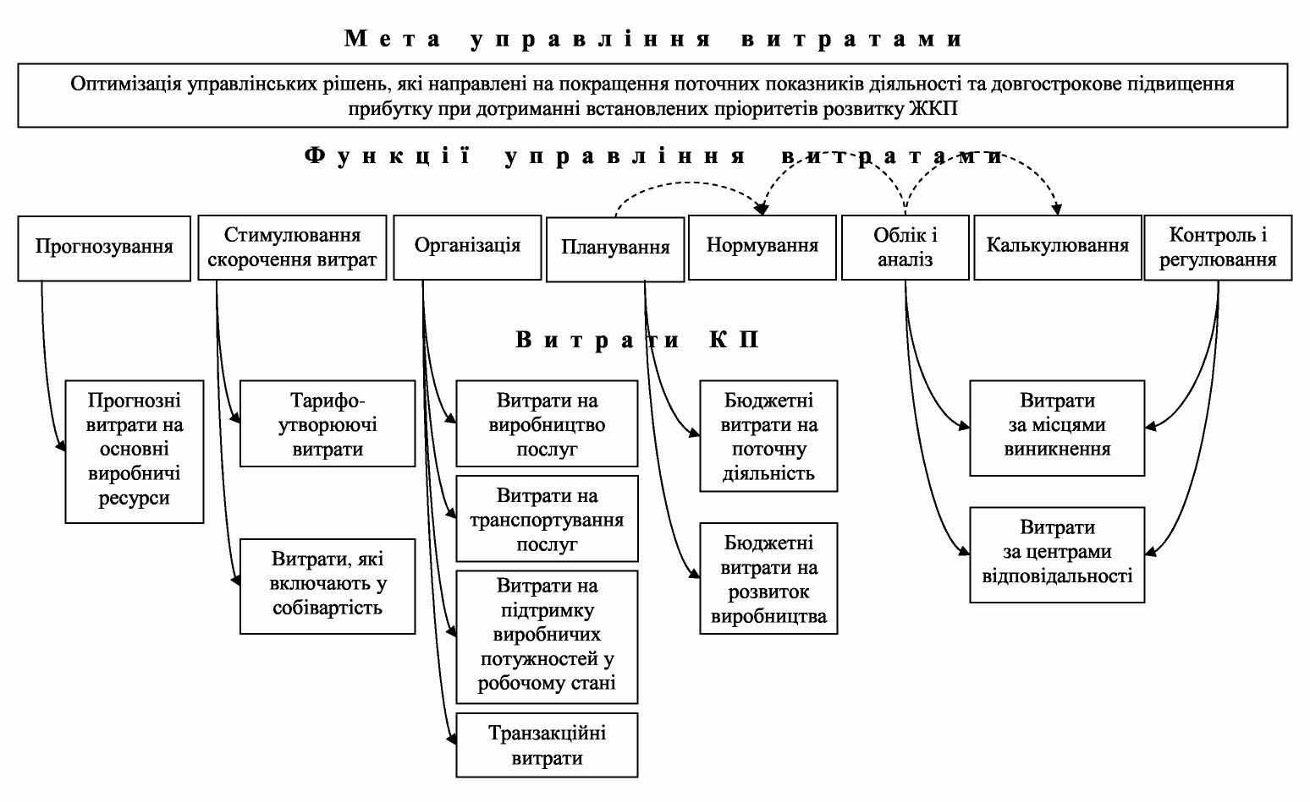
Рис. 4. Класифікація витрат КП з використанням функціонально-цільового підходу
Досліджено питання оптимізації тарифно-цінового регулювання комунального підприємства. Проаналізовано діючі системи встановлення тарифів на ЖКП в Україні та виявлено основні цільові обмеження. Встановлено, що існуюча модель тарифоутворення та управління витратами «розкручується» і є неефективною. Беззбитковості не можна досягти за умови максимізації величини тарифоутворюючих витрат.
У третьому розділі «Реалізація механізму управління витратами комунального підприємства» розроблено та впроваджено організаційне та інформаційне забезпечення процесу управління витратами комунального підприємства. Проведено аналіз діючої організаційної структури підприємства ЖКГ, виявлено нові функції персоналу й наведений набір заходів, спрямований на забезпечення ефективності реалізації запропонованої концепції. Запропонований підхід орієнтований на скорочення витрат КП за допомогою створення бюджетного комітету як координаційного центру, що забезпечує ефективну взаємодію персоналу різних структурних підрозділів в процесі складання генерального бюджету. З метою регламентації взаємодії персоналу, враховуючи те, що при складанні бюджетів передбачається виконання кожної окремої функції співробітниками різних структурних підрозділів, в рамках підходу розподілені завдання між структурними підрозділами.
Проведено аналіз складових інформаційного забезпечення прийняття управлінських рішень. Визначено обмеження у використанні, а також виділена специфіка програмного забезпечення для здійснення управління витратами підприємств ЖКГ. Обґрунтовано вибір методології функціонального моделювання IDEF0 в якості програмного забезпечення запропонованої інформаційної моделі. Запропонована схема інформаційного забезпечення механізму управління витратами підприємств ЖКГ, основними складовими якої є: блок оцінки інвестиційних потреб і можливостей, блок управління дебіторською заборгованістю, блок управління тарифоутворюючими витратами, блок управління витратами на виробництво й реалізацію ЖКП, блок складання генерального бюджету.
Запропоновано та реалізовано метод оцінки економічної ефективності концепції управління витратами комунального підприємства. Економічний ефект від механізму управління витратами КП досягається в результаті забезпечення ефективності системи управління тарифоутворюючими витратами та системи управління витратами на виробництво та реалізацію житлово-комунальних послуг, та має вигляд (1):

 | Е₀=Е_{сувврп}+Е_{сутув} | (1)

де Е₀ – ефективність від реалізації механізму управління витратами на КП;
Е_{сувврп} – ефективність від реалізації системи управління витратами на виробництво і реалізацію житлово-комунальних послуг;
Е_{сутув} – ефективність від реалізації системи управління тарифоутворюючими витратами.

Проведена апробація розроблених науково-методичних положень на базі ККП «Донецькміськтепломережа», яке здійснює централізоване опалення та гаряче водопостачання споживачів м. Донецька. Основною проблемою базового підприємства є високий рівень економічно необґрунтованих витрат. Причинами такого стану є: високий рівень неплатежів з боку споживачів, високий рівень зносу основних фондів, брак інвестицій та інновацій, неефективна система тарифоутворення та ін. Як один з напрямків підвищення ефективності діяльності запропоновано уведення прогнозного умовно-фіксованого тарифу на послуги централізованого гарячого водопостачання та опалення.
Таблиця 1
Розрахунок економічного ефекту від впровадження ПУФ-тарифу для сплати населенням централізованого опалення

Показник | За встановленою тарифною ставкою | За прогнозним умовно-фіксованим тарифом
Нарахування за надані послуги в цілому по будинку, грн. | 9870,12 | 9910,65
Очікувана сума до оплати з урахуванням коригування на коефіцієнт сумнівності в цілому по будинку | 6662,33 | 6689,69
Очікувана сума до оплати в середньому на один особовий рахунок, грн. | 46,27 | 46,46
Очікувана сума до оплати по ККП «Донецькміськтепломережа» (208,4 тис. особових рахунків), тис. грн. | 9642,6 | 9682,6
Економічний ефект, тис. грн. | 40,0

Розрахунковий економічний ефект від уведення прогнозного умовно-фіксованого тарифу за рік склав 40 тис. грн., а його джерелом стали фінансові ресурси, акумульовані в процесі стимулювання підприємства «Донецькміськтепломережа» до скорочення економічно необґрунтованих тарифоутворюючих витрат на послуги.

ВИСНОВКИ

У ході дослідження отримали розвиток теоретико-методичні та практичні засади управління витратами житлово-комунальних підприємств. Відповідно до поставленої мети і конкретних завдань основні результати роботи зводяться до наступного.
1. Виявлено глобальну проблему функціонування та розвитку комунальних підприємств – високий рівень економічно необґрунтованих витрат на виробництво послуг. Виконано аналіз і виявлена низька ефективність діючої системи управління витратами на комунальних підприємствах. Обґрунтовано доцільність її вдосконалення.
2. Сформульовано та обґрунтовано основні особливості, тенденції та проблеми управління витратами комунальних підприємств в контексті реформування галузі та становлення соціально-орієнтованої ринкової економіки.
3. Відзначено можливості й обмеження використання сучасних підходів до управління витратами в практиці вітчизняних комунальних підприємств. В якості основного обмеження зазначено: в умовах діяльності сучасних вітчизняних комунальних підприємств відомі підходи не забезпечують реалізацію функції управління «стимулювання до зниження витрат».
4. Розроблено концепцію організації ефективного управління витратами комунальних підприємств, в основу якої покладено уявлення про систему управління витратами як модель витратоорієнтованого «чорного ящика», що забезпечує можливість розвитку підприємств галузі шляхом фінансування інноваційних проектів за рахунок досягнення цими підприємствами прибутковості заданого рівня. Удосконалено механізм управління витратами комунальних підприємств, який заснований на інтеграції в нього принципово нових, адекватних ринковим умовам господарювання, елементів, що дозволяє оптимізувати управлінські рішення, спрямовані на поліпшення поточних показників їх діяльності і довгострокове підвищення прибутковості.
5. Запропонований науково-методичний підхід до класифікації витрат, заснованого на групуванні витрат за функціонально-цільовим критерієм і вдосконалення класифікації витрат, дозволяє інтерпретувати інформацію про витрати в залежності від сутності й характеру управлінських функцій, спрямованих на досягнення мети управління витратами КП, а також сформувати інформацію про специфічні витрати.
6. Запропоновано метод «фіксованих тарифів», який заснований на використанні прогнозних значень тарифоутворюючих витрат і передбачає реалізацію послуг за фіксованим тарифом. Це дозволяє виконати мотиваційну функцію управління витратами шляхом стимуляції підприємства ЖКГ до мінімізації витрат за надані послуги, що забезпечує умови для його беззбиткового функціонування.
7. Запропоновано синтез моделей і методів інноваційно-структурних зрушень в системі управління витратами комунального підприємства. Моделювання собівартості в системі управління витратами комунального підприємства в рамках дослідження здійснюється за двома напрямками. Перший напрямок пов'язаний з процесом управління тарифоутворюючими витратами при формуванні тарифу на ЖКП, другий – з процесом бюджетування витрат на ЖКП.
У рамках другого напряму удосконалено модель організації процесу бюджетування ЖКП, яка відрізняється від традиційної зміною спрямованості процесу бюджетування не «зверху-вниз», а «знизу-вгору», коли відправною точкою бюджетування є «Бюджет капітальних вкладень». Це дозволяє забезпечити інвестування капітальних вкладень комунальних підприємств в заданому режимі.
8. Розроблено та впроваджено організаційно-інформаційне забезпечення механізму управління витратами комунальних підприємств. Перевагою запропонованого організаційного забезпечення є його комплексність, пов'язана з можливістю забезпечення реалізації всіх функцій управління витратами, а також здійснення стратегічного та оперативного управління в тісному взаємозв'язку. Основними складовими запропонованого інформаційного забезпечення процесу управління витратами є: блок оцінки інвестиційних потреб і можливостей, блок управління дебіторською заборгованістю, блок управління тарифоутворюючими витратами, блок управління витратами на виробництво і реалізацію ЖКП, блок складання генерального бюджету.
9. Запропоновано та реалізовано метод оцінки економічної ефективності механізму, один з напрямків підвищення ефективності діяльності запропоновано введення прогнозного умовно-фіксованого тарифу на послуги централізованого гарячого водопостачання та опалення. Апробація науково-методичних положень показала доцільність їх упровадження і можливість отримання економічного ефекту.

СПИСОК ОПУБЛІКОВАНИХ ПРАЦЬ ЗА ТЕМОЮ ДИСЕРТАЦІЇ

Публікації в наукових фахових виданнях

1. Аллахвердян А. В. Оцінка затрат як об’єкта управління комунального підприємства / Л. М. Бражнікова, А. В. Аллахвердян // Економіка будівництва та міського господарства. – 2008. – Т. 4, № 2. – С. 125 -130. (0,5/0,3 д.а.)
Особистий внесок: проведено аналіз існуючих підходів до економічної інтерпретації сутності категорій «витрати», «затрати», «видатки», «управління».
2. Аллахвердян А. В. Научные аспекты управления затратами коммунальными предприятиями / А. В. Аллахвердян // Вісник економічної науки України: Науковий журнал. – 2009. – №1 (15). – С. 20-22. (0,4 д.а.)
3. Аллахвердян А. В. Сучасні технології управлінського обліку затрат підприємств ЖКГ в умовах кризи / М. Г. Білопольський, А. В. Аллахвердян // Схід: Аналітично-інформаційний журнал – Донецьк, 2010 – № 5 (105). – С. 3-8. (0,75/0,35 д.а.)
Особистий внесок: розроблено організаційне та інформаційне забезпечення процесу управління затратами комунального підприємства.
4. Аллахвердян А. В. Підходи до моделювання в системі управління затратами підприємств комунальної теплоенергетики / В. С. Волошин, А. В. Аллахвердян // Розвиток фінансових методів державного управління національною економікою: зб. наук. пр. Донецького державного ун-ту управління. Сер.: економіка. –Донецьк: ДонДУУ, 2010. – Вип. 173.,т. XI. – С. 279-290. (0,6/0,3 д.а.)
Особистий внесок: запропоновано метод оптимізації тарифно-цінового регулювання комунального підприємства.
5. Аллахвердян А. В. Оценка эффективности системы управления затратами предприятий ЖКХ / Л. М. Бражнікова, А. В. Аллахвердян // Розвиток фінансових методів державного управління національною економікою: Збірник наукових праць. – Донецьк: ДонДУУ, 2011. – Серія «Економіка», Вип. 215, Т. XІI. – С. 213-222. (0,6/0,4 д.а.)
Особистий внесок: розкрито новий підхід до оцінки ефективності системи управління витратами житлово-комунальних підприємств.
6. Аллахвердян А. В. Экономико-математическое моделирование в управлении затратами предприятий ЖКХ / А. В. Аллахвердян // Економіка природокористування та охорона навколишнього середовища: Збірник наукових праць. – Донецьк: ДонДУУ, 2012. - Серія «Економіка». - Вип. 215, Т. XІIІ. – С. 136-149. (0,5 д.а.)
7. Аллахвердян А. В. Функционально-целевой подход к классификации затрат предприятий ЖКХ для целей управления / Л. М. Бражнікова, А. В. Аллахвердян // Теоретичні та практичні аспекти економіки та інтелектуальної власності: Збірник наукових праць. – Маріуполь: ДВНЗ «ПДТУ», 2012. – Вип. 1, Т. ІІІ. – С. 182-190 (0,8/0,4 д.а.)
Особистий внесок: розкрито класифікацію витрат комунальних підприємств за функціями управління.
8. Allakhverdyan A.V. Cost-oriented system’s management housing and utility enterprises / L. N. Brazhnikova, A. V. Allakhverdyan // European Applied Sciences. – Stuttgart, Germany. – 2012. – № 1. – Р. 415-418. (0,6/0,3 д.а.)
Особистий внесок: проведено оцінку ефективності існуючої моделі ціноутворення та управління витратами на вітчизняних комунальних підприємствах.

Матеріали науково-практичних конференцій

9. Аллахвердян А. В. Методические аспекты калькулирования себестоимости продукции на предприятиях теплоэнергетики / А. В. Аллахвердян // Актуальні проблеми реформування ЖКГ України та основні шляхи їх вирішення: VІ Міжнародна науково-практична конференція професорсько-викладацького складу, аспірантів та науковців, м. Київ, 22 квітня 2008 р. – К.: ДАЖКГ, 2008. – С.16-19. (0,2 д.а.)
10. Аллахвердян А.В. Витрати виробництва продукції на підприємствах теплопостачання / А. В. Аллахвердян // Актуальні питання реформування ЖКГ України: І Міжнародна науково-практична конференція, м. Макіївка – Слов’янськ, 14-16 травня 2008 р. – Макіївка, ДонНАБА, 2008. – С. 6-7. (0,1 д.а.)
11. Аллахвердян А. В. Информация о затратах как основа управленческих решений на коммунальном предприятии / А. В. Аллахвердян // Господарсько-правове, цивільно-правове забезпечення розвитку сучасної економіки України: Всеукраїнська науково-практична конференція, м. Донецьк, 14 листопада 2008 р. – Донецьк, ДЮІ ЛДУВС, 2008. – С. 112-113. (0,1 д.а.)
12. Аллахвердян А. В. Управлінський облік в системі менеджменту підприємств житлово-комунального господарства / А. В. Аллахвердян // Актуальні питання розвитку фінансової науки на сучасному етапі: VІІІ Міжвузівська науково-практична конференція студентів, аспірантів та молодих вчених, м. Донецьк, 21 квітня 2011 р. – Донецьк, Донецька філія Європейського університету, 2011. – С. 154-155. (0,12 д.а.)
13. Аллахвердян А. В. Информационное обеспечение управления затратами коммунальных предприятий / А. В. Аллахвердян // Науково-технічне та організаційно-економічне сприяння реформам у будівництві і житлово-комунальному господарстві: ІІІ Міжнародна конференція, м. Макіївка, 12-13 квітня 2012 р. – Макіївка, ДонНАБА, 2012. – С. 104-107. (0,2 д.а.)

Опубліковано в інших наукових виданнях

14. Аллахвердян А.В. Затраты, как категорийное понятие для коммунальных предприятий / А.В. Аллахвердян // Экономические проблемы и перспективы стабилизации экономики Украины: Сборник научных трудов. – Донецк: ИЭП НАН Украины, 2008. – Вып. 1, Ч. 2. – С. 76-82. (0,4 д.а)

АНОТАЦІЯ

Аллахвердян А. В. Управління витратами комунальних підприємств. – Рукопис.
Дисертація на здобуття наукового ступеня кандидата економічних наук за спеціальністю 08.00.04 – Економіка та управління підприємствами (за видами економічної діяльності). – ДВНЗ «Приазовський державний технічний університет» Міністерства освіти і науки, молоді та спорту України, м. Маріуполь, 2013.
Дисертація присвячена дослідженню теоретико-методологічних питань управління витратами комунальних підприємств з метою забезпечення оптимізації управлінських рішень, спрямованих на поліпшення поточних показників їх діяльності і довгострокове підвищення прибутковості при дотриманні встановлених пріоритетів розвитку.
У роботі виявлено глобальну проблему функціонування та розвитку комунальних підприємств – високий рівень економічно необґрунтованих витрат на виробництво послуг. Виконано аналіз і виявлено низьку ефективність діючої системи управління витратами на комунальних підприємствах. Обґрунтовано доцільність її вдосконалення. Розроблено концепцію організації ефективного управління витратами комунальних підприємств. Удосконалено механізм управління витратами комунальних підприємств, який заснований на інтеграції в нього принципово нових, адекватних ринковим умовам господарювання елементів. Розроблено та впроваджено організаційне та інформаційне забезпечення механізму управління витратами комунальних підприємств. Запропоновано та реалізовано метод оцінки економічної ефективності механізму.
Ключові слова: витрати, класифікація витрат, механізм управління витратами, тарифотворення, комунальні підприємства,

АННОТАЦИЯ

Аллахвердян А. В. Управление затратами коммунальных предприятий. – Рукопись.
Диссертация на соискание научной степени кандидата экономических наук по специальности 08.00.04 – Экономика и управление предприятиями (по видам экономической деятельности). – ГВУЗ «Приазовский государственный технический университет» Министерства образования и науки, молодежи и спорта України, г. Мариуполь, 2013.
Диссертация посвящена исследованию теоретико-методологических вопросов управления затратами коммунальных предприятий с целью обеспечения оптимизации управленческих решений, направленных на улучшение текущих показателей их деятельности и долгосрочное повышение прибыльности при соблюдении установленных приоритетов развития.
Выявлена глобальная проблема функционирования и развития коммунальных предприятий – высокий уровень экономически необоснованных затрат на производство услуг. Выполнен анализ и выявлена низкая эффективность действующей системы управления затратами на коммунальных предприятиях. Обоснована целесообразность ее совершенствования.
Отмечены возможности и ограничения использования современных подходов к управлению затратами в практике отечественных коммунальных предприятий. В качестве основного ограничения отмечено: в условиях деятельности современных отечественных коммунальных предприятий известные подходы не обеспечивают реализацию функции управления «стимулирование к снижению затрат».
Разработана концепция организации эффективного управления затратами коммунальных предприятий, в основу которой положено представление системы управления затратами как модели затратоориентированного «черного ящика», что обеспечивает возможность развития предприятий отрасли путем финансирования инновационных проектов за счет достижения прибыльности этих предприятий заданного уровня.
Усовершенствован механизм управления затратами коммунальных предприятий, который основан на интеграции в него принципиально новых, адекватных рыночным условиям хозяйствования, элементов, что позволяет оптимизировать управленческие решения, направленные на улучшение текущих показателей их деятельности и долгосрочное повышение прибыльности.
Разработано и внедрено организационное и информационное обеспечение механизма управления затратами коммунальных предприятий. Предложен и реализован метод оценки экономической эффективности механизма. Апробация научно-методических положений показала целесообразность их внедрения и возможность получения экономического эффекта.
Ключевые слова: затраты, классификация затрат, механизм управления затратами, тарифообразование, коммунальные предприятия.

SUMMARY

Allakhverdian A.V. The utility companies cost management. – Manuscript.
Thesis for a candidate’s degree in Economics with the specialty 08.00.04 Economics and Company Management (according to the types of economic activity). – SHEЕ «Pryazovsky State Technical University» of the Ministry of Education and Science, Youth and Sports of Ukraine, Mariupol, 2013.
The thesis deals with the investigation of the theoretical and methodological issues of the utility companies cost management for the purpose of optimization of the managerial decisions seeking to improve current rates of the companies’ activity and increase their long-term profitability in compliance with the established development priorities.
The thesis defines a global problem of the operation and development of the utility companies, which is the high rate of the economically unreasonable expenses on the services production, analyzes the utility companies’ current cost management system and reveals its low efficiency providing bases for the appropriateness of its improvement. The conception of the organization of the effective utility companies’ cost management is developed in the thesis. The mechanism of the utility companies’ cost management is improved and based on the integration of the completely new elements, which are appropriate to the market conditions of economic management. The organizational and informational support for the mechanism of the utility companies’ cost management is developed and introduced. The method of the cost efficiency evaluation of the mechanism was suggested and implemented.
Keywords: costs, costs classification, cost management mechanism, price setting, utility companies.

Підписано до друку 23.01.2013. Формат 60х84/16.
Папір офсет. Ум. друк. арк. 0,9.
Тираж 120 прим. Зам. № 4

Надруковано в поліграфічному центрі
ДВНЗ «Приазовський державний технічний університет»
Міністерства освіти і науки, молоді та спорту України
вул. Університетська, 7, м. Маріуполь, 87500
Свідоцтво внесення суб’єкта видавничої діяльності № 3729 від 15.03.2010 р.

